抚顺县营商局购买办公设备报价单
名称 | 技术规格 | 数量 | 单价 | 总价(元)
电脑 | CPU Intel 酷睿 I5-8500 3.0G 9M缓存  内存 8GB DDR4  硬盘 1TB 7200转 + 128 G  显示器 商用23寸，背光窄边边框护眼显示器 1920x1080  键鼠套装 抗菌防水键盘 USB光电鼠标  系统：预装WIN7系统 （如不是 WIN7系统，请提供技术支持，改成 WIN7系统）  注：主机需要带光驱 | 10台
打印机 | 惠普1108黑白激光打印机商用高效  最大打印幅面A4  最高分辨率1200×1200dpi(有效输出1200dpi)  黑白打印速度18ppm  双面打印手动  首页打印时间8.5秒  月打印负荷5000页  耗材类型鼓粉一体  硒鼓型号HP 88号（CC388A）  标配：1500页  150页进纸盒：  进纸盒容量标配：150页  出纸盒容量标配：100页 | 10台
136列平推票证打印机 | 富士通910P  产品类型 票据针式打印机（平推式）  打印方式 点阵击打式  打印方向 双向逻辑查找  打印宽度 单页纸：55-420mm，  连续纸：102-406mm  打印针数 24针  可靠性 打印头寿命：4亿次/针  复写能力 7份（1份原件+6份拷贝）  接口类型USB接口，IEEE-1284双向并行接口  中文超高速质量：225字/秒  单页纸：摩擦走纸，  连续纸：推进式链式走纸  介质厚度 2.0mm（自动调节）  其它特性  自动压缩打印\自动寻边打印功能  FLASHROM在线升级功能  新一代断针补偿打印功能（专利）  新一代介质自适应功能（专利）  打印参数智能设置功能 | 1台
针式打印机 | DS200  打印方式 点阵击打式  打印方向 双向逻辑选距、可编程选择单、双向打印、图形双向打印  打印针数 24针  打印针径 0.25mm  可靠性 打印头寿命：5亿次/针  复写能力 7份（1份原件+6份拷贝）  打印速度 252字/秒  出纸方式 摩擦送纸  介质厚度 2.8mm | 2台
二代身份证阅读器 | 新中新A16D  设备类型：身份证阅读器 保密模块：  内置二代身份证解密模块  阅读时间：小于1S  产品接口：RS232或USB通讯接口  产品电源：外置电源5V接口  产品尺寸：165.5×119×34.5mm  产品特性：可分辨二代身份证真假；可进入数据查询界面，按姓名、性别、民族、住址、出生日期、身份证号码、发卡机关等条件进行查询；个性化设置，可进行参数设置、授权设置、部门设置、读卡工具参数设置等，更贴心地满足不同客户的需求，使得产品更具特色 | 2台
传真机 | 型号 KX-FP7009CN 兼容性 ITU-TG 3  纸张尺寸 A4纸 介质质量 64-80g/m²  颜色：黑白  扫描宽度：208mm | 1台
双人自助拍照一体机 | 证昭通ZZT-3  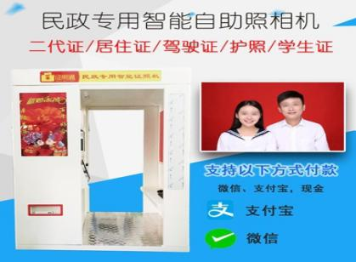参数附后 | 1台
合计 | 含运费、税费及安装费等
供货期限：

联系人：
联系电话：

单位名称(加盖公章)：

年 月 日

抚顺县采购中心电话 024-57599868

